3. 请描述有关多分辨率分析中的有关尺度函数的四个基本要求， 并完成如下课本习题：

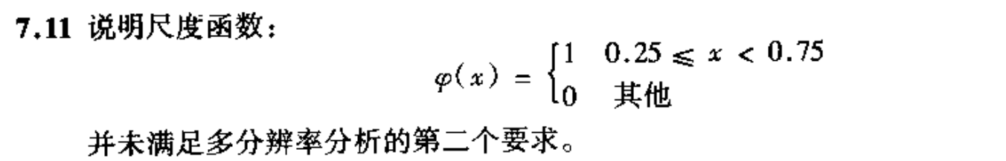

解：由已知，可知在多分辨率分析中，关于尺度函数的四个基本要求如下：

1. 尺度函数正交于他的整数变换；
2. 由尺度函数张成的低尺度空间是嵌套在高尺度空间内的：

$$V_{-∞}∈…∈V_{-1}∈V_{0}∈V_{1}∈…∈V_{+∞}$$

即低尺度空间内的尺度函数能够用高尺度空间内的尺度函数线性表示；

1. 最低空间为 $f\left(x\right)=0$，即 $V_{-∞}=\left\{f\left(x\right)=0\right\}$；
2. 利用尺度函数，任意函数均可以被以任意精度表示：所有可度量的，平方可积函数均可以表示为尺度函数在 $j→+∞$ 时的线性组合，即 $V_{+∞}=\left\{L^{2}\left(R\right)\right\}$，其中 $L^{2}\left(R\right)$ 为可度量平方可积函数的集合。

因此，对于此题，即证明其低尺度空间未能嵌套在高尺度空间内。

记 $φ_{0,0}=φ\left(x\right)=\left\{\begin{aligned}1, 0.25≤x<0.75 \\ 0, otherwise\end{aligned}\right.$，则能够得出：

$$φ_{1,0}=\sqrt{2}φ\left(2x\right)=\left\{\begin{aligned}\sqrt{2}, 0.125≤x<0.375 \\ 0, otherwise\end{aligned}\right.$$

$$φ_{1,1}=\sqrt{2}φ\left(2x-1\right)=\left\{\begin{aligned}\sqrt{2}, 0.625≤x<0.875 \\ 0, otherwise\end{aligned}\right.$$

显然， $φ_{0,0}$ 无法用 $φ_{1,0}$ 与 $φ_{1,1}$ 进行线性表示。例如，不难看出在 $x∈\left[0.375, 0.625\right]$ 这一区间内， $φ_{0,0}=1$，而 $φ_{1,0}=φ_{1,1}=0$，无论怎样的线性组合，此区间内 $φ_{0,0}$ 无法用 $φ_{1,0}$ 与 $φ_{1,1}$ 进行线性表示。因此，在整个区间内， $φ_{0,0}$ 无法用 $φ_{1,0}$ 与 $φ_{1,1}$ 进行线性表示。

综上，即可证明该尺度函数并未满足多分辨率分析的第二个要求。